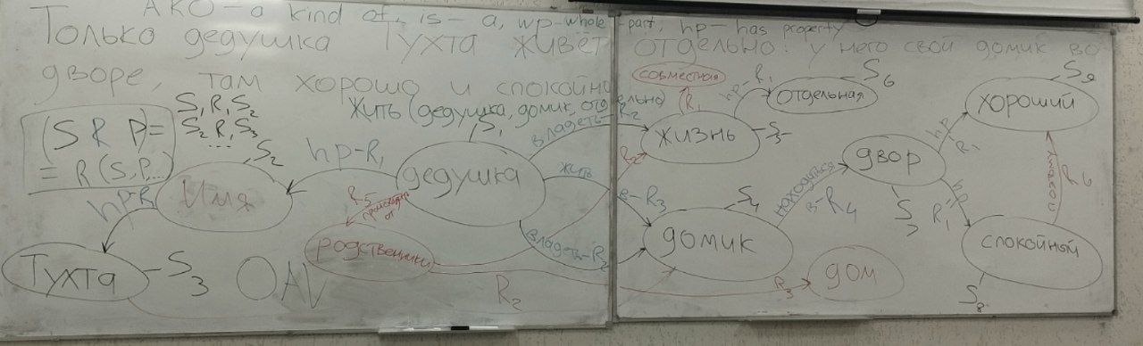

Суждения отношений. Макса Фрая
Только дедушка Тухта живёт отдельно: у него свой домик во дворе, там хорошо и спокойно.
дедушка S1 – (hp-R1) Имя* S2 – (hp-R1) Тухта S3
дедушка – (жить в-R3) домик S4
Дедушка – (владеть-R2) домик
домик – (находится в-R4) двор S7 – (hp-R1) хороший S9; (hp-R1)спокойный S8
дедушка – (владеть-R2) жизнь S5 – (hp-R1) отдельная S6

семантическая сеть – направленный, помеченный мультиграф с вершинами которого связаны уникальные безотносительные понятия, а с ребрами – соотносительные (R’ы могут повторяться).

S R P (мама-мыло-рама) (безотносительно – соотносительно – безотносительно)

S1 R1 S1
S2 R1 S3
…

еще пример:
Отец – (воспитывает, водит на бокс, дает деньги…) Сын
Сын – (создает проблемы, берет деньги, …) отец

можно добавить:
Тухта - (R2) домик
родственники – (происходить от R5?) дедушка (или наоборот)
родственники – (R2) жизнь – (R1 hp) совместная
родственники – (R3) дом

(Герменевтика)

спокойный – (поэтому R6) спокойный

AKO – a kind of, is – a, wp – whole-part, hp – has property.

(S R P) = R (S, P)

Предикат – это функция-высказывание.
(S R P) = R (S, P, …)

иначе представить:
Жить (дедушка, домик, отдельно) - (логика предикатов, будем проходить потом)

SRP1 – SRP2 (двор спокойный, поэтому - хороший)

